

<Списък на участниците - име, фамилия, възраст >

Светослав Св. Ангелов 12г.

Тодор Пенчев 11г.

Ясен Ефремов 11г.

Даниел Делев 11г.

Михаел Динков 11г.

Георги Иванов 11г.

Илия Осиченко 11г.

Никола Овчаров 12 г.

Самуил Петков 12г.

**<Име на отбора>Истински стоманени**

**робо маниаци UNTOUCCHABLES 20**

**<Училище, ментори> 20 ОУ „ Тодор Минков“**

**гр. София**

**Кремена Пенчева**

**Сийка Лазарова**

**<Снимка**

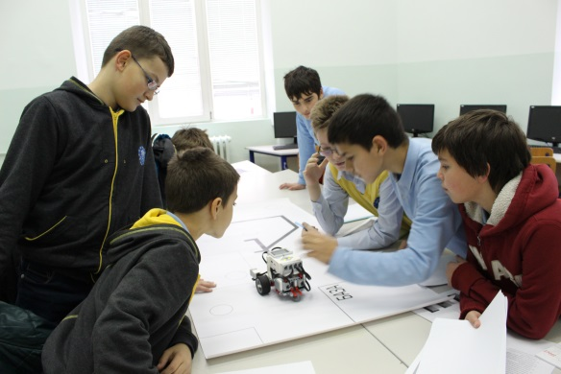

<Core values – какво представляват за вас тези ценности, как си представяте един отбор, който ги притежава, какво точно прави, как например адресирате проблемите и различията в мненията>

-изобретателност;

-търпимост;

-зачитане и уважаване на чуждото мнение и труд;

-отговорност;

-организираност.

<Robot Design - Информация за робота – Робота се казва както и отбора, но накратко го записахме 20ou. Децата го схлобиха по схемата. Някой от тях са ходили на роботика минали години и решиха да пробват два варианта за първата мисия. Направиха свредло,което да навие конеца и да издърпа боклука, но с него нямаха голям успех за изчистването на морето. Трудно се размотава конеца след това и губи време. Направиха и ръка, с която да захванат бутилката и да я изтеглят, но тя се откачаше при хващане й. Заттова я укрепиха и сложиха зъбни колела за прибирането й. Успяха да изтеглят боклука от морето, но изгубиха програмата. Още не са се сработили добре като отбор, но има надежда.

<Project Info – коя тема избрахте за проекта си и защо, споделете нещо интересно, което сте научили при избора на този проблем (отделно е описанието, тук само темата и защо я избрахте)>

Колебаем се между три теми за проекта, но може да започнем работе и върху трите. Събиране на пластмасови капачки за закупуване на детски инвалидни колички, т.е. полпуляризиране на кампанията в училища и други институции.

Другата е изхвърляне на текстилни изделия за рециклиране. Няма достатъчно контейнери за събирането им.

От две години насам в нашето училище се опитваме да приучин децата да изхвърлят разделно отпадъците още по класните стаи. Евентуално да възобновим кампанията и използвайки робота да измислим по- забавни начини за възобновяване на интереса на децата към тази дейност

<Интересни факти за отбора – забавна случка, която е станала при работата ви, как сте се запознали и формирали, друго интересно отборно преживяване> Поради това, че всички ученици са доста ангажирани, отборът се събира на части от няколко деца, които се сработват добре, но като цяло им трябва още време и мероприятия. Интересна случка се случи в петък на последната сбирка. Едните не одобриха какво са направили другите. Първите се разсърдиха, че те не са правили нищо и не са дошли на предната сбирка, а само критикуват, скараха се и след пет минути успяха да направат заедно програмата и да изпълнят мисията. По интересното стана и когато започнаха със следващата програма и като основа използваха първата, изтриха всичко, помолихме ги да я запазят под ново име и докато видим какво са направили те дали сейв и вече я няма програмата- единствено само на робота е запазена.